**РАБОЧАЯ ПРОГРАММА**

**для воспитанников второй младшей группы**

**МКОУ «Ишимовская ООШ»**

**Структурное подразделение «Ишимовскии детский сад»**

Слайд 2.

Настоящая Рабочая программа (далее Программа) разработана на основе «Программы воспитания и обучения в детском саду»/Под ред. М. А. Васильевой, В.В. Гербовой, Т. С.Комаровой, Федерального государственного образовательного стандарта дошкольного образования и

СанПиН 2.4.1.3049 –13.

Программа определяет содержание и организацию образовательной деятельности для детей младшей группы.

Слайд 3.

**Цель:**

Создание благоприятных условий для обеспечения равных возможностей полноценного развития каждого ребёнка в период дошкольного детства.

Слайд 4.

**Исходя из поставленной цели, формируются следующие задачи:**

* охрана и укрепление физического и психического здоровья детей, в том числе их эмоционального благополучия;
* обеспечение равных возможностей для полноценного развития каждого ребенка в период дошкольного детства независимо от места жительства, пола, нации, языка, социального статуса, психофизиологических и других особенностей (в том числе ограниченных возможностей здоровья);
* обеспечение преемственности целей, задач и содержания образования, реализуемых в рамках образовательных программ различных уровней;
* создание благоприятных условий развития детей в соответствии с их возрастными и индивидуальными особенностями и склонностями, развития способностей и творческого потенциала каждого ребенка как субъекта отношений с самим собой, другими детьми, взрослыми и миром;
* объединение обучения и воспитания в целостный образовательный процесс на основе духовно-нравственных и социокультурных ценностей и принятых в обществе правил и норм поведения в интересах человека, семьи, обществ.

Слайд 5.

**Возрастные особенности детей второй младшей группы (3-4 лет):**

В возрасте 3-4 лет ребенок постепенно выходит за пределы семейного круга. Его общение становится внеситуативным. Взрослый становится для ребенка не только членом семьи, но и носителем определенной общественной функции. Желание ребенка выполнять такую же функцию приводит к противоречию с его реальными возможностями. Это противоречие разрешается через развитие игры, которая становится ведущим видом деятельности в дошкольном возрасте.

Слайд 6.

**Организация и режим пребывания детей в ДОУ:**

Режим дня составлен с расчетом на 10,5 часовое пребывание ребенка в детском саду.

Режим учитывает возрастные психофизиологические возможности детей, их интересы и потребности.  Кроме того, учитываются климатические условия (в течение года режим дня меняется дважды). В отличие от зимнего, в летний оздоровительный период увеличивается время пребывания детей на прогулке.

Дневному сну отводится 2- 2.20 часа.

На самостоятельную деятельность (игры, подготовка к образовательной деятельности, личная гигиена) в режиме дня отводится не менее 3 - 4 часов.

Слайд 7.

**Содержание педагогической работы по освоению детьми образовательных областей:**

Согласно СанПиН 2.4.1.3049 – 13 образовательная деятельность, требующая повышенной познавательной активности и умственного напряжения детей, проводится в первую половину дня.

Максимально допустимый объем образовательной нагрузки не превышает 30 минут. В середине времени, отведенного на непрерывную образовательную деятельность, проводятся физкультурные минутки. Продолжительность непосредственной образовательной деятельности составляет не более 15 минут.

Слайд 8.

**Социально-коммуникативное развитие:**

* Усвоение норм и ценностей, принятых в обществе;
* Формирование общения ребенка со сверстниками и взрослыми;
* Развитие позитивный установок к различным видам труда и творчества;
* Формирование основ безопасного поведения в быту, социуме, природе.

Слайд 9.

**Познавательное развитие:**

* Развитие интересов детей, любознательности и познавательной мотивации;
* формирование познавательных действий, становление сознания, развитие воображения и творческой активности;
* формирование первичных представлений о себе, других людях, объектах окружающего мира, о свойствах и отношениях объектов окружающего мира (форме, цвете, размере, материале, звучании, ритме, темпе, количестве, числе, пространстве и времени, движении и покое);
* представлений об отечественных традициях и праздниках, об особенностях природы.

Слайд 10.

**Речевое развитие:**

* обогащение активного словаря;
* развитие связной, грамматически правильной диалогической речи;
* развитие звуковой и интонационной культуры речи, фонематического слуха;
* знакомство с книжной культурой, детской литературой, понимание на слух текстов различных жанров детской литературы.

Слайд 11.

**Художественно-эстетическое развитие:**

* становление эстетического отношения к окружающему миру;
* формирование элементарных представлений о видах искусства;
* восприятие музыки, художественной литературы, фольклора;
* стимулирование сопереживания персонажам художественных произведений;
* реализацию самостоятельной творческой деятельности детей (изобразительной, конструктивно-модельной, музыкальной и др.).

Слайд 12.

**Физическое развитие:**

* двигательной, связанной с выполнением упражнений, направленных на развитие таких физических качеств, как координация и гибкость;
* двигательной, связанной с выполнением упражнений, направленных на развитие таких физических качеств, как координация и гибкость;
* развитию равновесия, координации движений, крупной и мелкой моторики обеих рук, а также с правильным, не наносящем ущерба организму выполнением основных движений(ходьба, бег, мягкие прыжки, повороты в обе стороны);

Слайд 13.

**Взаимодействие с родителями:**

Сотрудничество-это общение «на равных», где никому не принадлежит привилегия указывать, контролировать, оценивать.

Взаимодействие педагогов и родителей:

* создание условий для творческой самореализации педагогов, родителей, детей;
* информационно-педагогические материалы;
* разнообразные программы совместной деятельности детей и родителей;
* проявление понимания, терпимости и такта в воспитании и обучении ребенка, стремление учитывать его интересы, не игнорируя чувства и эмоции;
* проявление понимания, терпимости и такта в воспитании и обучении ребенка, стремление учитывать его интересы, не игнорируя чувства и эмоции;

Слайд 14.

**РАЗВИВАЮЩАЯ ПРЕДМЕТНО-ПРОСТРАНСТВЕННАЯ СРЕДА:**

Пространство в группе дает детям возможность одновременно заниматься разными видами деятельности. Это реализуется посредством специально созданных функциональных зон (центров) в группе:

* центр науки;
* центр книги;
* центр творчества;
* музыкальный центр;
* физкультурный центр;
* центр сюжетно-ролевых игр;
* строительный центр.

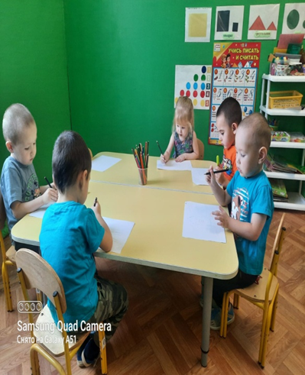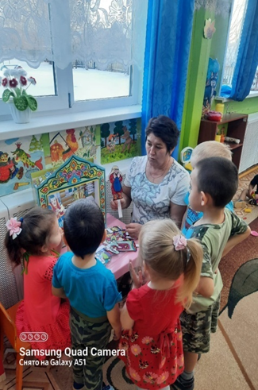

Слайд 15.

**Планируемые результаты освоения программы детьми второй младшей группы.**

Целевые ориентиры на этапе завершения дошкольного образования:

• ребенок овладевает основными культурными способами деятельности, проявляет инициативу и самостоятельность в разных видах деятельности - игре, общении, познавательно-исследовательской

• деятельности, конструировании и др.; способен выбирать себе род занятий, участников по совместной деятельности;

• ребенок обладает установкой положительного отношения к миру, к разным видам труда, другим людям и самому себе, обладает чувством собственного достоинства; активно взаимодействует со сверстниками и взрослыми, участвует в совместных играх. Способен договариваться, учитывать интересы и чувства других, сопереживать неудачам и радоваться успехам других, адекватно проявляет свои чувства, в том числе чувство веры в себя, старается разрешать конфликты;

• ребенок обладает развитым воображением, которое реализуется в разных видах деятельности, и прежде всего в игре; ребенок владеет разными формами и видами игры, различает условную и реальную ситуации, умеет подчиняться разным правилам и социальным нормам.

Слайд 16.

**Список литературы:**

1. «Программа воспитания и обучения в детском саду», под редакцией Васильевой М.А., Гербовой В.В., Комаровой Т.С., М., «Мозаика - Синтез»

2.Гербова В.В. «Занятия по развитию речи», М., «Мозаика-Синтез»:2009 г.

3.Губанова Н.Ф. «Развитие игровой деятельности», II младшая группа, М., «Мозаика-Синтез» :2009 г.

4.Дыбина О.В. «Занятия по ознакомлению с окружающим миром», М., «Мозаика-Синтез»:2010 г.

5.Комарова Т.С. «Занятия по изобразительной деятельности», М., «Мозаика-Синтез»:2010 г.